Constantinescu Vlad, Ionita Alexandra

Laboratorul 4.

Aplicații de regim dinamic. Amplificatoare cu tranzistoare bipolare. Studiu de caz: Amplificatorul audio cu caˆs, tig fix s, i f˘ar˘a sistem de feedback.

# Scopul lucr˘arii

M˘asurarea performant, elor amplificatoarelor elementare realizate cu tranzistoare bipolare ˆın dou˘a montaje elementare utilizate ca amplificator: colector la mas˘a (repetor pe emitor) s, i amplificator cu sarcin˘a distribuit˘a.

# Not, iuni teoretice

## Reamintire: Tranzistorul bipolar

Tranzistorul este o component˘a de circuit activ˘a, adic˘a poate produce la ies, ire un semnal de o putere mai mare decˆat semnalul de la intrarea lui. Aceast˘a putere suplimentar˘a provine dintr-o surs˘a extern˘a (o surs˘a de tensiune). ˆIn montajele electronice, tranzistoarele sunt pozit, ionate ˆın schem˘a astfel ˆıncˆat, ˆın funct, ie de semnalul de comand˘a, acestea distribuie c˘atre ies, ire a semnalului direct de la alimentare, pastrˆand pe intrare o impedant, ˘a mare (consum˘a un curent foarte mic din semnalul de la intrare).

Tranzistorul are trei terminale: baz˘a, emitor s, i colector. Pentru a evita confuziile, vom nota potent, ialul dintr-un terminal cu *V* s, i indice numele terminalului:

*VB* pentru potent, ialul din baz˘a (m˘asurat fat, ˘a de GND), analog pentru emitor s, i colector.

*VCC* este tensiunea de alimentare care intr˘a ˆın colector; este mereu pozitiv˘a;

*VEE* este tensiunea de alimentare care intr˘a ˆın emitor; este, de obicei, negativ˘a.

Tensiunea dintre dou˘a potent, iale este indicat˘a de un dublu indice:

*UBE* pentru tensiunea baz˘a-emitor;

*UCE* pentru tensiunea colector-emitor, etc

### Regimurile de funct, ionare ale tranzistorului bipolar

Tranzistorii bipolari sunt de dou˘a tipuri: NPN s, i PNP (Figura 1). La funct, ionarea ˆın Regiunea Activ Normal˘a (RAN) cei NPN respect˘a urm˘atoarele reguli (pentru PNP inversat, i sensul c˘aderilor de tensiune):

* + 1. ˆIn colector valoarea potent, ialului este mai mare decˆat ˆın emitor;
    2. Jonct, iunile PN (baz˘a-emitor, baz˘a-colector) pot fi analizate similar diodelor (Figura 2). Dioda baz˘a-emitor este polarizat˘a direct, iar dioda baz˘a-colector este polarizat˘a invers;
    3. Orice tranzistor are valori maxime pentru *IC*, *IB* s, i *UCE*. Depas, irea lor va duce la distrugerea tranzistorului. Alt, i parametri de care trebuie s˘a t, inem cont sunt: puterea disipat˘a (*IE*  *UCE*), temperatura de funct, ionare, etc;
    4. Dac˘a primele 3 reguli sunt respectate, *IC* este direct proport, ional cu *I**B*

### Impedant, a (Z)

1. **Rolul în Amplificatoare**: Amplificatoarele sunt folosite atât în regim continuu, cât și în regim alternativ. În special, amplificatoarele cu tranzistoare bipolare sunt adesea utilizate în regim alternativ, operând în jurul unui punct static de funcționare.
2. **Cuplarea Regimului Alternativ**: Pentru a cupla regimul alternativ peste punctul static de funcționare al tranzistorului, se folosesc componente care blochează curentul continuu dar se comportă ca o rezistență mică în regim alternativ. Aceste componente sunt cunoscute ca elemente de cuplaj AC (AC coupling components) și sunt de obicei condensatoare.

**Condensatoarele în Amplificatoare**

1. **Utilizarea Condensatoarelor**: Acestea sunt folosite pentru a cupla semnalul dinamic (semnalul ce trebuie amplificat) în amplificatoare.
2. **Natura Reactivă**: Condensatoarele (și bobinele) sunt componente reactive, adică comportamentul lor depinde de frecvență. Cu toate acestea, sunt considerate elemente liniare.

**Caracteristicile Circuitelor Liniare**

1. **Comportamentul la Semnale Sinusoidale**: La aplicarea unui semnal sinusoidal la intrarea unui circuit liniar (format din rezistențe, condensatoare, bobine și amplificatoare liniare), semnalul de ieșire va fi, de asemenea, sinusoidal, menținând forma de undă și frecvența.
2. **Diferențe în Amplitudine și Fază**: Semnalul de ieșire poate diferi față de cel de intrare în ceea ce privește amplitudinea și faza (putând fi defazat).

**Generalizarea Legii lui Ohm pentru Impedanță**

Putem s˘a generaliz˘am legea lui Ohm, ˆınlocuind termenul ”rezistent, ˘a” cu ”impedant, ˘a” pentru a descrie orice circuit care cont, ine astfel de componente liniare pasive. Rezult˘a:

*U*

*I =*

*Z*

1. **Impedanța ca Rezistență Generalizată**: Impedanța poate fi privită ca o rezistență generalizată. Rezistorii au rezistență electrică, în timp ce condensatoarele și bobinele au reactanță. Astfel, impedanța este suma dintre rezistență și reactanță.
2. **Aplicabilitatea Termenului de Impedanță**: Termenul poate fi folosit atât pentru rezistențe, cât și pentru condensatoare, deoarece include ambele aspecte: rezistența și reactanța.

Această sinteză evidențiază importanța și complexitatea conceptului de impedanță în contextul amplificatoarelor, subliniind rolul esențial al condensatoarelor în cuplarea semnalelor și natura lor reactivă, precum și aplicabilitatea generalizată a legii lui Ohm în astfel de sisteme.

Figura 3: Etaje/blocuri intr-un circuit care au impedant, e de intrare s, i de ies, ire

ˆIn circuite, ies, irea nu este l˘asat˘a ˆın gol. Ea poate fi folosit˘a pentru a comanda un alt etaj de amplificare (a c˘arui impedant, ˘a de intrare este *Zin*) sau debiteaz˘a putere pe o sarcin˘a (ex: difuzor) (Figura 3). ˆIn cazul ˆın care discut˘am despre comanda aplicat˘a intr˘arii unui etaj de amplificare folosind iesirea unui etaj anterior sau a altei surse de semnal, pentru ca semnalul s˘a nu se degradeze, este de preferat ca impedant, a de la ies, irea unui etaj s˘a fie foarte mic˘a, iar impedant, a de intrare a urm˘atorului etaj s˘a fie foarte mare.

**Observat, ie:** Este suficient ca, pentru a nu afecta semnalul, impedant, a de ies, ire s˘a fie de cel put, in un ordin de m˘arime mai mic˘a decˆat impedant, a de intrare a urm˘atorului etaj.

## 

## Aspecte matematice detaliate: Not*,* iuni generale despre amplificatoare

Modelul general al unui amplificator electronic este prezentat ˆın Figura 6. Se remarc˘a:

*ug* - semnalul preluat de la un generator de semnal (care poate fi un generator de semnal / un senzor / un traductor);

*Zg* - impedent, a de ies, ire a generatorului de semnal - utilizat˘a pentru a modela un generator neideal;

*Zi* - impedant, a de intrare a amplificatorului;

*uo* - tensiunea de ies, ire generat˘a de amplificator, ˆınainte de *Zo*;

*Zo* - impedant, a de ies, ire a amplificatorului;

*Zs* - impedant, a de sarcin˘a (ˆın general un amplificator va avea conectat˘a pe ies, ire o sarcin˘a; exemplu: o box˘a audio, ˆın cazul unui amplificator audio).

Figura 6: Modelul general pentru un amplificator electronic

Pe baza Figurii 6, se pot defini relat, iile:

*ui u*

*Zi g Zi Zg*

(6)

*u*1 *u*

*o*

*Zs o Zs Zo*

(7)

ˆIn mod ideal, ne dorim ca *ui*  *ug*. Cum *Zg* este specific˘a generatorului de semnal, se impune astfel condit, ia ca pentru amplificator ideal, *Zi* s˘a tind˘a

la infinit (conform ecuat, iei 6). Similar, vrem *u*1 *uo*. Cum *Zs* depinde de

*o*

aplicat, ia pentru care este utilizat amplificatorul, se impune astfel condit, ia ca *Zo* s˘a fie cˆat mai mic˘a - preferabil mult mai mic˘a decˆat sarcina de pe ies, ire (conform Ecuat, iei 7). Pentru amplificator ideal, *Zo*  0.

### 2.2.1 Montaje fundamentale cu tranzistoare bipolare

Cele trei scheme fundamentale s, i amplificatorul cu sarcin˘a distribuit˘a sunt prezentate ˆın Figura 7, sub forma schemelor de principiu. Pentru fiecare dintre ele se definesc:

amplificarea de tensiune: *Uo*

*U*

*i*

(pentru *Zs* dat);

amplificarea de curent: *Io*

*I*

*i*

(pentru *Zs* dat);

impedant, a de intrare: *Ui*

*I*

*i*

(pentru *Zs* dat) ;

impedant, a de ies, ire: *Uo*

*I*

*o*

(pentru *Zg* dat).

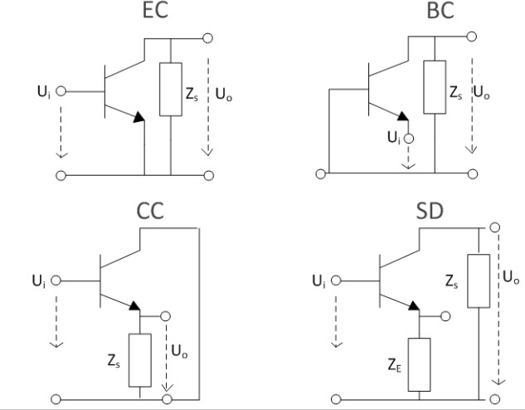

Figura 7: Conexiunile fundamentale ale tranzistorului bipolar (scheme de principiu)

### Parametrii tranzistorului bipolar ˆın regim dinamic

Pentru modelarea funct, ion˘arii tranzistorului bipolar la frecvent, e joase, se poate utiliza modelul cu parametri hibrizi:

*ube hiib hruce* (8)

*ic hf ib houce* (9)

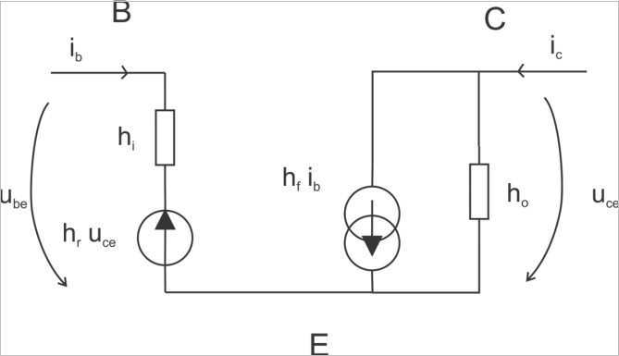

Figura 8: Modelul TBIP cu parametri hibrizi

Se pot determina cˆate un set de parametri *h* pentru fiecare tip de conexiune. ˆIn practic˘a, cei mai ˆıntˆalnit, i sunt parametrii *h* pentru conexiunea emitor comun.

### M˘arimile caracteristice amplificatorului cu tranzistor

Pentru cele patru scheme din Figura 7, m˘arimile caracteristice se determin˘a teoretic, cunoscˆand parametrii *h* ai tranzistorului ˆın punctul static de funct, ionare s, i valorile din circuitul de polarizare. Circuitul de polarizare utilizat pentru montajul din aceast˘a lucrare, ce va avea o influent, ˘a direct˘a asupra parametrilor, este prezentat ˆın Figura 9.

Vcc

4*k*7

*RC*

33*k*

10*k*

*RE*

*RB*1

*RB*2

2*k*2

Figura 9: Schema de polarizare utilizat˘a pentru lucrarea de laborator

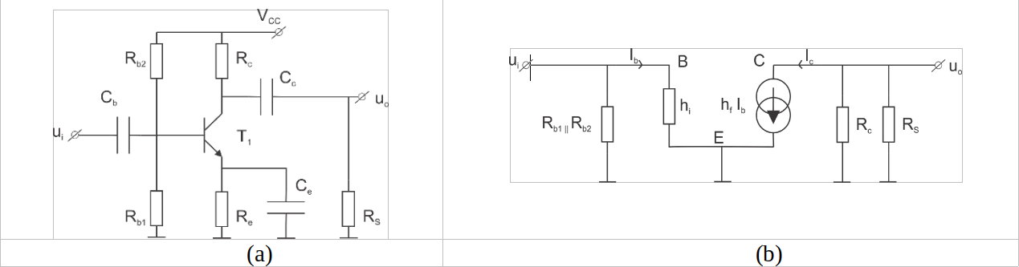

Figura 10: Schema complet˘a pentru conexiunea emitor comun, inclusiv schema de polarizare (a), respectiv schema echivalent˘a ˆın regim dinamic (b), utilizˆand modelul cu parametri h simplificat

Pentru determinarea amplific˘arii de tensiune, a amplific˘arii de curent s, i a impedant, ei de intrare se foloses, te schema de m˘asurare din Figura 11, ˆın care m˘arimile ce pot fi m˘asurate direct sunt tensiunile *Ug*, *Ui*, *Uo*.

*Io*

*Zg*

*Ii*

Amplificator

*Uo*

*Ug Ui ZS*

Figura 11: Schema pentru determinarea *Au*, *Ai*, *Zi*

Se deduc us, or relat, iile:

*A Uo*

*u Ui*

(10)

*Uo Zg*

*Ai*

*Ug Ui Zs*

(11)

*Ui*

*Zi Zg*

*Ug Ui*

(12)

### Impedant, a de ies, ire

Pentru m˘asurarea impedant, ei de ies, ire se foloses, te schema de m˘asur˘a din Figura 12, ˆın care este rezistent, a de ies, ire a generatorului de semnal.

*Ug Zs*



*Zg*

*K*

*Uo*8

*Zo*

Amplificator

*Uo*

Figura 12: Schema pentru m˘asurarea impedant, ei de ies, ire

*Uo*8 *Uo*

*Zo Uo*

*Zs*

(13)

Unde:

*Zo Zs*

*Uo*8 1 (14)

*Uo*

*Uo*8 este tensiunea de ies, ire ˆın gol (*Zs*  8);

*Uo* este aceeas, i tensiune de ies, ire, m˘asurat˘a cu rezistent, a de sarcin˘a *Zs*

(ambele pentru aceeas, i tensiune de intrare *Ug*).

Din punct de vedere al raportului dintre ies, ire s, i intrare, definim trei tipuri de amplific˘ari: **Amplificare ˆın tensiune, Amplificare ˆın curent, Amplificare de putere**.

Dependenta Amplificării de Aplicație

Amplificatoare în Diferite Regimuri: Amplificatoarele sunt utilizate atât în regim continuu, cât și alternativ. Frecvent, amplificatoarele cu tranzistoare bipolare sunt preferate pentru regimul alternativ.

Exemplu Specific: În cazul aparatelor precum EKG, EEG sau citirea semnalelor de la termocuple, care amplifică semnale de ordinul milivolt, se pune accent pe amplificarea în tensiune. Acest lucru este necesar pentru vizualizarea și analiza semnalului de intrare.

Importanța Impedanței de Intrare

Impedanța Mare în Anumite Aplicații: Pentru a nu afecta calitatea semnalelor, în cazul aparatelor ca EKG și EEG, este esențial ca impedanța de intrare a amplificatorului să fie cât mai mare posibil, de ordinul MΩ/GΩ.

Circuite cu Impedanță Mică de Intrare: În alte cazuri, unde ieșirea de semnal sau referința de tensiune este utilizată de un circuit cu impedanță de intrare mică (zeci sau sute de Ω), se folosesc amplificatoare repetoare. Acestea se concentrează pe amplificarea de curent și pe o impedanță de intrare mică.

Rolul Amplificatoarelor Repetoare

Amplificare și Impedanță: Amplificatorul repetor de tensiune are o amplificare unitară în tensiune, repetând tensiunea de la intrare și asigurând o impedanță mare la intrare. Acest lucru minimizează curentul absorbit de la sursa de comandă.

Caracteristici de Ieșire: Circuitul repetor furnizează un semnal de ieșire cu amplitudine aproximativ egală cu cea de intrare și asigură o impedanță mică la ieșire.

Amplificatoare în Aplicații Diverse

Amplificatoare Audio: În cazul amplificatoarelor audio, care procesează semnale de intrare de sute de milivolt și furnizează la ieșire tensiuni de zeci de volți și curent de ordinul amperilor sau zecilor de amperi, este esențială amplificarea atât în tensiune, cât și în curent, precum și amplificarea de putere.

Impedanța în Circuite Audio: Este necesar ca impedanța de intrare să fie mare și cea de ieșire să fie mică pentru a asigura eficiența și calitatea sunetului.

Distorsiunile în Amplificatoare

Factorul de Distorsiune: Caracterizează modul în care circuitul modifică semnalul. Cu cât distorsiunile sunt mai mici, cu atât semnalul de ieșire este mai fidel formei de undă a semnalului de intrare, indicând o fidelitate mai mare a amplificatorului.

## Circuite cu tranzistoare bipolare

### Tranzistorul ˆın montaj de amplificator de putere (s, i de tensiune s, i de curent)

*C*2



10*µF*



1*k*Ω *R*1

10*k*Ω

*R*3

*C*3

*Q*1

10*µF*

500Ω *R*5 *Vout*

10*k*Ω *R*4

5*k*Ω *R*2 10*µF*

*C*1

12*V*

*Vin*

Figura 13: Circuitul complet pentru conexiunea Emitor Comun

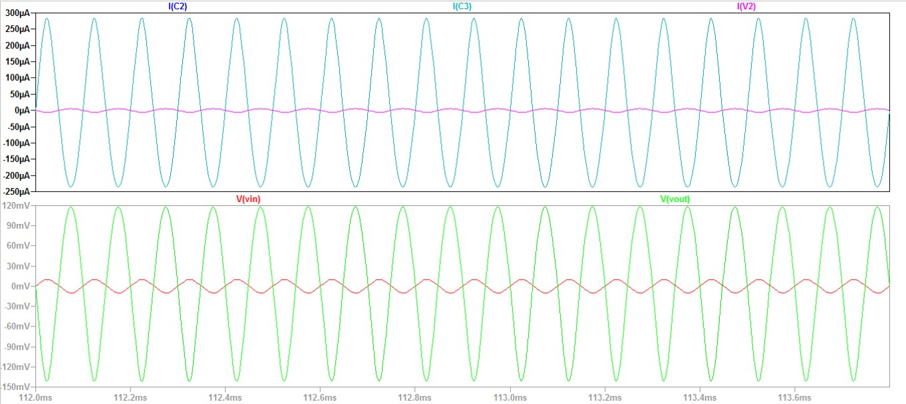

Figura 14: Graficele curentului de intrare - I(V2) s, i a curentului de ies, ire - I(C3) precum s, i a tensiunii de intrare V(vin) s, i a tensiunii de ies, ire V(vout)

### Tranzistorul bipolar utilizat ca repetor de tensiune

*R*



5

1*k*Ω

100*µF*

80*k*



800Ω *R*1

80*k*Ω

*R*4

*C*2

*C*1

*Q*

1

100*µF*

*C*3

Ω *R*3

800Ω

*R*2

100*µF*

800Ω *R*6

*Vout*

12*V*

*Vin*

Figura 15: Schema montajului Repetor pe Emitor - Colector la mas˘a

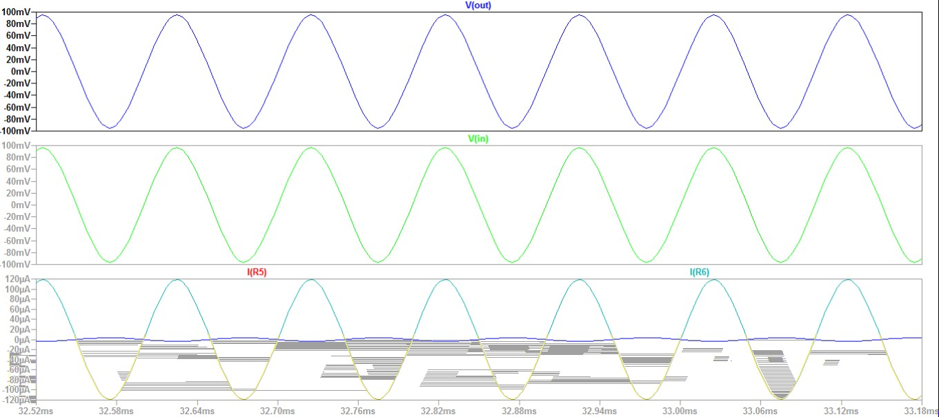

Figura 16: Comparat, ie ˆıntre tensiunea de intrare s, i ies, ire precum s, i a curent, ilor de intrare I(R5) s, i de ies, ire I(R6)

Analizˆand formele de und˘a ale tensiunilor de intrare s, i ies, ire observ˘am c˘a amplitudinea semnalului de ies, ire este aproximativ egal˘a cu cea a semnalului de la intrare, iar cele dou˘a semnale sunt ˆın faz˘a. Datorit˘a faptului c˘a montajul Colector la mas˘a **repet˘a** semnalul, el se mai numes, te **Repetor pe emitor**.

Putem observa ˆın schimb c˘a, des, i amplificarea ˆın tensiune este unitar˘a, montajul este caracterizat prin amplificare ˆın curent. El este utilizat ˆın montaje unde sursa de semnal nu poate furniza curent, i mari (microamperi) iar la ies, ire semnalul furnizat poate sust, ine curent, i de zeci sau sute de ori mai mari.

# Desf˘as, urarea lucr˘arii

ˆIn cadrul acestui laborator am construit un amplificator audio format din 2 etaje de amplificare, f˘ar˘a bucl˘a de reglaj (intrarea nu ”s, tie” cum variaz˘a ies, irea).

Figura 20: Schema complet˘a a montajului de laborator de amplificator audio

Concluzii: primul etaj amplifica atât tensiunea cât și curentul, pe când cel de-al doilea etaj amplifică doar curentul.

